《形势与政策》实践课程选课流程

《形势与政策》实践课程设可选修课程7门，每门0.5学分，分别为社会实践，高级团校，学生骨干训练营，创新创业活动，爱国主义、集体主义及美育项目（爱乐传习），北大讲座，志愿服务。其中，高级团校、学生骨干训练营和创新创业活动的选修对象需为收到校团委组织部和学术科创部正式通知的学生。每名学生需选修其中**两门**，经过一或二学期的学习、实践活动，完成相关课程的要求后，获得实践教学部分的1学分。

《形势与政策》实践课程目前面向全体本科生开设，有意向的同学需要在**2016年9月26日8:00至2016年10月14日17:00**之间完成选课，在任意时间均可退课。选课、退课具体流程如下：

首先请登入北京大学主页，在页面右上方点击“**门户**”超链接，进入到北京大学校内门户登录界面，请使用**北京大学学生账户**登陆，登陆账号为学号，新生**初始密码为八位生日**，登录到信息门户后，在该页面点击**“业务办理-形势与政策课程”**，（如下图）

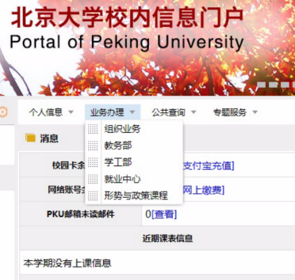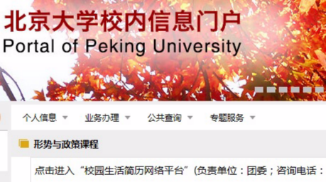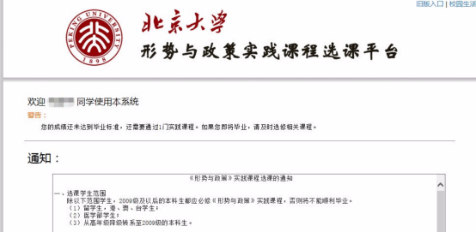

进入到选课界面中，请点击每项课程后的“查看”选项以了解该课程的介绍、考核方式等，请务必认真阅读。然后请回到选课界面，点击每门课程后的超链接**“选课”，** 在弹出指导老师选择界面上，点击所选择的老师后面的超链接**“选择”**，当该页面下方已选课程表格出现该项目时表示已经选上该课程。

**请注意：**在选择**创业创新、高级团校**和**骨干训练营**三门课程时，还会弹出资格确认对话框，已通过相关课程考核的同学才可选修相应的课程。

退课操作请点击在已选课后的**“退课”**链接完成退课。